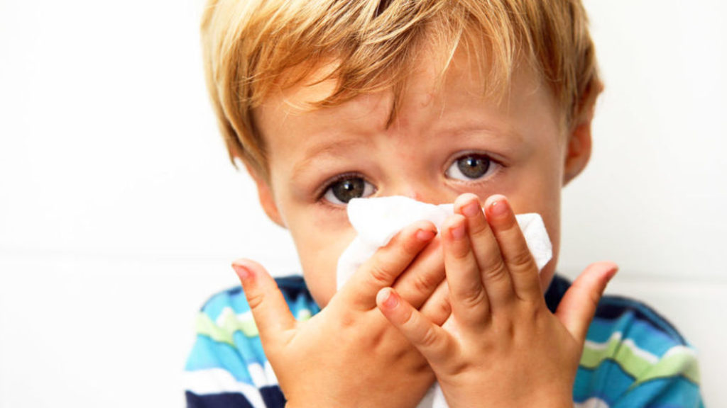
Обычно простудные сезоны достаточно тяжелы для родителей — дети приносят из детских садов и школ весь ассортимент инфекций. Но в этом году появился еще и коронавирус, гремящий по всем новостям тревогой и неопределенностью. Что родителям нужно знать о вирусе, и как вы можете защитить себя и своих детей?
Коронавирусная инфекция - острое вирусное заболевание с преимущественным поражением верхних дыхательных путей или ЖКТ по типу гастроэнтерита.
Как же распознать эту, совершенно незнакомую нам инфекцию???
- Внезапность. Это главное отличие от ОРВИ, при котором заболевание развивается постепенно. Еще 5 минут назад человек нормально себя чувствовал, вдруг у него высокая температура.
- Температура выше 38°. Повышение температуры тела может быть в пределах 38–39,5 °С. Такие показатели говорят о вирусе гриппа в организме. При обычном ОРВИ температура, как правило, до 38°С.
- Сухой и навязчивый кашель. Зафиксирован в 80% всех больных. Он может быть несильный, но утомительный. Человек никак не может откашляться. Во время ОРВИ кашель или влажный, или его нет вообще. Иногда он появляется на 2–3-й день болезни.
- Одышка, боль в груди, тахикардия. На начальных этапах заболевания этих симптомов нет вообще.
- Слабость, утомляемость, усталость. При ОРВИ эти симптомы тоже есть, но не такие сильные, как у больных гриппом с вирусом типа 2019 nCoV. Слабость настолько сильная, что человек не может поднять руку и сделать шаг.
Как не заразиться?
- Мыть руки после посещения любых общественных мест, транспорта, прикосновений к дверным ручкам, деньгам, оргтехнике общественного пользования на рабочем месте, перед едой и приготовлением пищи. Уделите особое внимание тщательному намыливанию (не менее 20 секунд), и последующему полному осушению рук.
- После возвращения с улицы домой - вымыть руки и лицо с мылом, промыть нос изотоническим раствором соли.
- Прикасаться к лицу, глазам- только недавно вымытыми руками. При отсутствии доступа к воде и мылу, для очистки рук использовать дезинфицирующие средства на спиртовой основе. Или воспользоваться одноразовой салфеткой, при необходимости прикосновения к глазам или носу.
- Отдавать предпочтение гладким прическам, когда вы находитесь в местах скопления людей, распущенные волосы, часто контактируя с лицом, увеличивают риск инфицирования.
- Избегать близких контактов и пребывания в одном помещении с людьми, имеющими видимые признаки ОРВИ (кашель, чихание, выделения из носа).
- Надевать одноразовую медицинскую маску в людных местах и транспорте. Менять маску на новую надо каждые 2-3 часа, повторно использовать маску нельзя.
- Ограничить приветственные рукопожатия, поцелуи и объятия.
- Не пользоваться общими полотенцами.
- Не прикасаться голыми руками к дверным ручкам, перилам, другим предметам и поверхностям в общественных пространствах.
- Чаще проветривать помещения.
Осложнения
- Пневмония
- Энцефалит, менингит
- Осложнения беременности, развитие патологии плода
- Обострение хронических заболеваний
Лечение заболевания проводится под контролем врача, который только после осмотра пациента назначает схему лечения и дает другие рекомендации. Заболевший должен соблюдать постельный режим, полноценно питаться и пить больше жидкости.
Для кого наиболее опасна встреча с вирусом?
Особо тяжело переносят инфекцию дети и пожилые люди, для этих возрастных групп очень опасны осложнения, которые могут развиться во время заболевания. Дети болеют более тяжело в связи с тем, что их иммунная система еще не встречалась с данным вирусом, а для пожилых людей, также, как и для людей с хроническими заболеваниями, вирус опасен по причине ослабленной иммунной системы.
Как объяснить происходящее детям?
Если ваши дети кажутся обеспокоенными, уточните, что именно они услышали, чтобы помочь им отделить правду от мифов. Расскажите о происходящем в соответствии с возрастом ребенка, будьте честными. Можно сказать, что болезнь началась в Китае, и что сейчас многие страны усердно работают для того, чтобы остановить распространение. Пусть дети знают, что болезнь похожа на сильную простуду, и о том, что они лично могут сделать для того, чтобы оставаться здоровыми.

Рекомендации для родителей во время новой короновирусной инфекции
- Поддерживайте привычный ритм жизни семьи, насколько это возможно, или создайте новые семейные традиции и игры, особенно если дети должны оставаться дома. Старайтесь максимально обеспечить вовлечение детей в домашние мероприятия. Используйте свободное время для воссоединения семьи и полезного времяпрепровождения.
- Насколько это возможно поощряйте детей на продолжение общения ваших детей со сверстниками, будь то телефонные звонки или видео –вызовы. Ребенок должен чувствовать, что он может оставаться в социуме.
- Помогите детям найти открытые выражения таких чувств, как страх и печаль. У каждого ребенка есть свой способ выражения эмоций. Иногда участие в творческой деятельности, такой как игра или рисование, может облегчить процесс нахождения дома.
- Во время стресса и кризиса дети обычно стремятся к общению с родителями. Обсудите сложившуюся ситуацию со своими детьми. Если у ваших детей есть проблемы, то совместное их решение может облегчить их беспокойство.
- Дети могут реагировать на стресс по-разному, например, быть более тревожными, замкнутыми, злыми или возбужденными. Реагируйте на реакцию вашего ребенка с пониманием, прислушивайтесь к тому, то его волнует, окружайте любовью и вниманием.
- Объясните детям в простой и доступной форме о том, что произошло, дайте им четкую информацию о том, как снизить риск заражения этой болезнью.
- Расскажите детям о путях заражения короновирусной инфекцией:
- заразиться можно от инфицированного человека. Заболевание передается от человека к человеку через мелкие капли, отделяемые из носа и рта больного при кашле, чихании и разговоре.
- донесите до ребенка необходимость соблюдения элементарных правил личной гигиены.
- по возможности не прикасаться к любым поверхностям в общественных местах, избегать приветственных рукопожатий.
8) Сведите к минимуму просмотр и прочтение новостей, которые могут вызвать тревогу и волнение у детей.

